Методическое объединение воспитателей дошкольных групп
Сумпосадской образовательной волости
Тема «Развитие познавательного интереса в процессе поисково-исследовательской деятельности детей дошкольного возраста»
12 ноября 2012 года

Место проведения – МОУ «Вирандозерская СОШ»
Присутствовали:
воспитатели дошкольных групп: Шевцова Л. Н., Клушина Т. Н., Емельянова Н. В., Маркова Т. Ю., Петрусевич С. Г.;
Титова Е. Т., методист;
Жданова В. М., библиотекарь школы;
руководители ОУ: Елагина А. А., Тенхо О. Н.

Цель: обеспечение развития системы непрерывного образования педагогов в соответствии с потребностями и приоритетными направлениями развития образования, развитие познавательного интереса детей дошкольного возраста в процессе поисково-исследовательской работы

Учебно-исследовательская деятельность детей дошкольного возраста
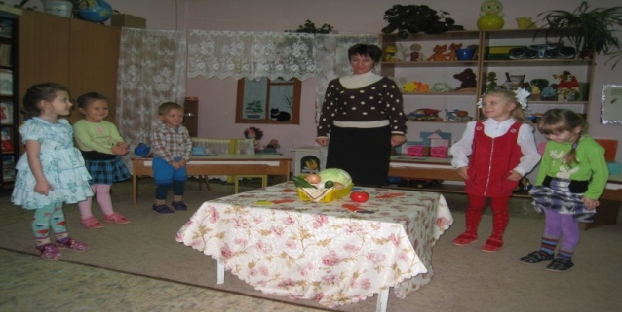
Киёнок Е. И., воспитатель дошкольной группы МОУ «Вирандозерская СОШ», поделилась опытом работы по организации исследовательской работы с детьми старшего и среднего возраста и реализации проекта «Живые семена», который занимал весенний и летний период, получен результат. Она подчеркнула роль родителей в этом проекте. А именно совместная работа по организации наблюдений и результатов, происходящих на основе опыта.
Далее проведено занятие «Живые семена», и дошкольники-участники проекта рассказали, как шла реализация проекта, какие результаты получены.
Очень интересно было слушать и другим ребятам, не участвующим в проекте.

Анализируя занятие, отмечено - на занятии:
Емельянова Н. В. – формировалось представление об этапах выращивания огурцов, велась работа – развитие коммуникативных УУД;
Шевцова Л. Н. – оснащение наглядностью, которая способствовала запоминанию хода выполнения проекта (соблюдение этапов) и значение всех применяемых элементов, способствующих выращиванию растения.
Титова Е. Т. – все составные части исследования выдержаны (поиск проблемы, гипотеза, эксперимент, результат).

Методист- координатор Е. Т. Титова

